**UNIVERSITATEA TEHNICĂ „GHEORGHE  ASACHI”  IAȘI**

**FACULTATEA DE AUTOMATICĂ ȘI CALCULATOARE**

**DOMENIUL: Calculatoare și Tehnologia Informației**

**SPECIALIZAREA: Tehnologia Informației**

Inteligență Artificială - Proiect

**Inferența predicativă prin raționament înainte**

**Coordonator,**

Asist. drd. ing. Mircea Hulea **Autori,**

Gîscă Valentin, 1405B

  Lupu Andreea-Sabina, 1405B

**IAȘI**

**2024-2025**

**Cuprins**

1. **Descrierea problemei considerate**
2. **Aspecte teoretice privind algoritmul**
   1. **Raționamentul înainte**
   2. **Teorema lui Pitagora**
   3. **Principiul Includerii-Excluderii**
   4. **Avantaje**
   5. **Limite**
3. **Modalitatea de rezolvare**
   1. **Interfața utilizator**
   2. **Meniul de încărcare a fișierelor**
   3. **Activarea principiilor matematice**
      1. **Teorema lui Pitagora**
      2. **Principiul Includerii-Excluderii**
   4. **Configurarea generică**
   5. **Fereastra ”Despre aplicație”**

# Cod sursă, explicații, comentarii - blocuri semnificative

# MainForm.cs

# PythagoreanPrinciple.cs

# InclusionExclusionPrinciple.cs

# Rule.cs

1. **Rezultate obținute**
2. **Concluzii**
3. **Rolul membrilor din echipă**
4. **Bibliografie**

# Descrierea problemei considerate

# Problema abordată în acest proiect se referă la dezvoltarea unui sistem de inferență predicativă utilizând raționamentul înainte. Obiectivul principal este de a demonstra cum pot fi aplicate reguli logice pentru a deriva concluzii pornind de la o bază de fapte și reguli predefinite.

# Proiectul consideră exemple matematice relevante care implică premise simple și explicabile. Sistemul trebuie să fie capabil să proceseze regulile furnizate, să interpreteze faptele și să determine concluziile valabile.

# Aspecte teoretice privind algoritmul

**2.1 Raționamentul înainte**

Raționamentul înainte este un proces logic care pleacă de la o serie de fapte inițiale și aplică reguli pentru a genera noi fapte până la atingerea unui obiectiv sau până când nu mai pot fi generate fapte noi. Se bazează pe următoarele componente principale:

* Baza de fapte: un set de propoziții care sunt considerate adevărate la un moment dat.
* Baza de reguli: un set de reguli logice de forma "Dacă (premise) atunci (concluzie)".
* Motorul de inferență: algoritmul care aplică regulile asupra faptelor pentru a deduce noi cunoștințe.

**2.2 Teorema lui Pitagora**

Teorema lui Pitagora este un rezultat fundamental în geometria euclidiană care afirmă că într-un triunghi dreptunghic, pătratul lungimii ipotenuzei este egal cu suma pătratelor lungimilor catetelor. Formula matematică este:

$$a^{2}+b^{2}=c^{2}$$

unde:

* a și b - catetele triunghiului dreptunghic;
* c - ipotenuza.

Această teoremă este utilizată în proiect pentru a deduce lungimea unei cateta sau a unei ipotenuze când celelalte două laturi sunt cunoscute.

**2.3 Principiul Includerii-Excluderii**

Principiul Includerii-Excluderii este utilizat în teoria mulțimilor pentru a calcula cardinalitatea uniunii mai multor mulțimi. Formula pentru două mulțimi A și B este:

**|A ∪ B| = |A| + |B| - |A ∩ B|**

Această formulă se extinde pentru mai multe mulțimi, ajustând termenii de intersecție pentru a evita numărarea multiplă. În proiect, principiul este utilizat pentru a calcula corect cardinalitatea uniunii mulțimilor pornind de la datele introduse de utilizator.

## Avantaje

* Permite explorarea exhaustivă a spațiului de soluții.
* Simplu de implementat pentru probleme bine definite cu reguli clare.

## Limite

## Ineficient pentru baze de reguli foarte mari.

## Posibilitatea generării de multe fapte irelevante dacă regulile nu sunt bine definite.

# Modalitatea de rezolvare

Proiectul implementează un algoritm de inferență predicativă prin raționament înainte în care utilizatorul se folosește de interfață pentru a obține rezultatele căutate.

În continuare se va descrie interfața pentru a se înțelege modalitatea de lucru.

* 1. **Interfața utilizator**

Interfața principală a aplicației permite utilizatorului să interacționeze cu sistemul. Aceasta include meniuri pentru gestionarea fișierelor, introducerea premiselor și selectarea principiilor.

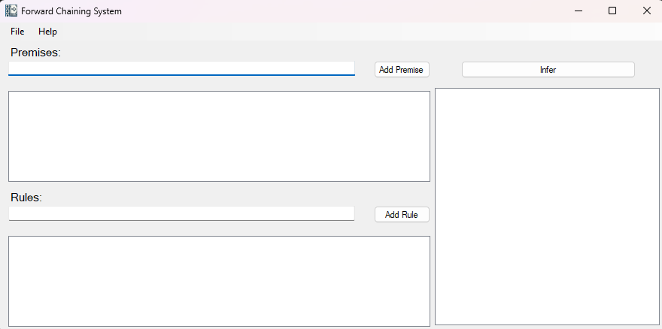

* 1. **Meniul de încărcare a fișierelor**

Utilizatorii pot încărca fișiere cu premise și reguli utilizând meniul specific.

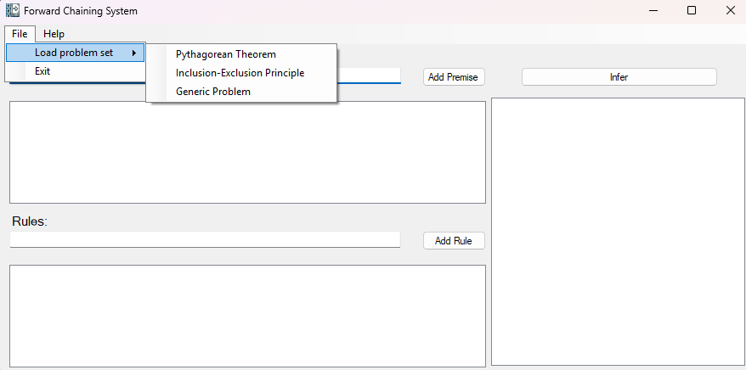

* 1. **Activarea principiilor matematice**
     1. **Teorema lui Pitagora**

Pentru a activa logica teoremei lui Pitagora, utilizatorul trebuie să selecteze principiul și să introducă valori numerice (în Premises) dorite.

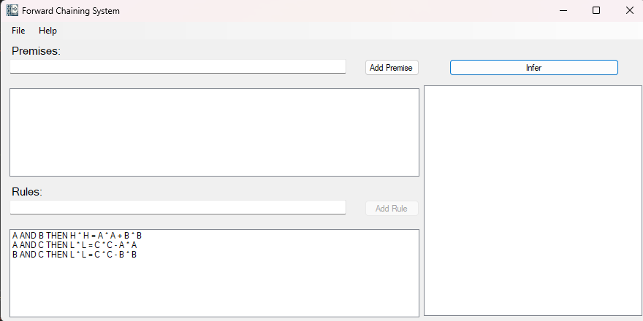

* + 1. **Principiul Includerii-Excluderii**

Activarea acestui principiu presupune selectarea logicii corespunzătoare și introducerea dimensiunilor mulțimilor și intersecțiilor lor.

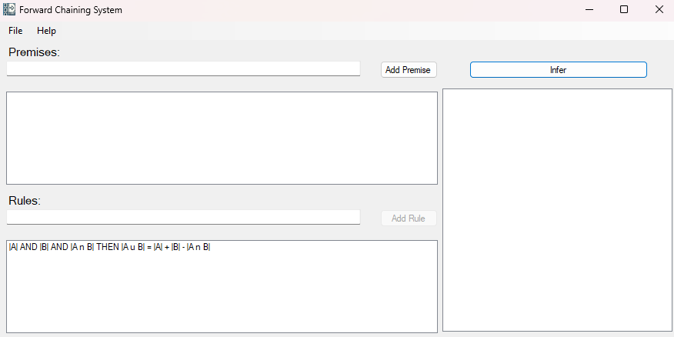

* 1. **Configurarea generică**

Sistemul permite selectarea unor setări generice active pentru testarea altor reguli sau premise.

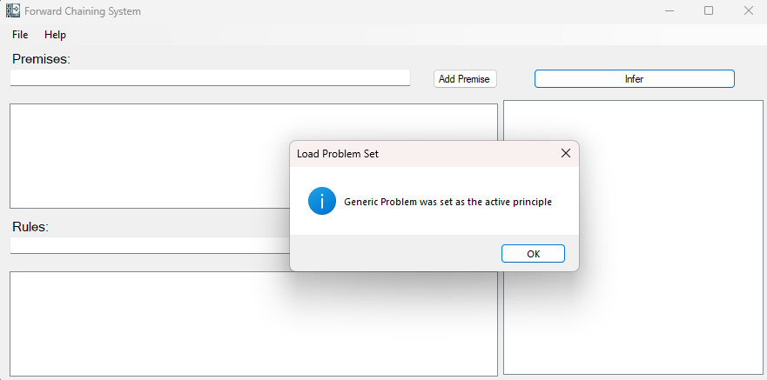

* 1. **Fereastra ”Despre aplicație”**

Pentru mai multe informații, utilizatorii pot accesa secțiunea "Despre aplicație".

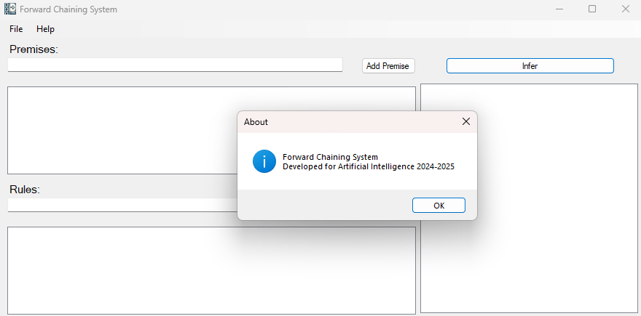

Aceste componente ilustrează modul în care interfața grafică facilitează utilizarea sistemului de inferență.

# Cod sursă, explicații, comentarii - blocuri semnificative

# MainForm.cs

Acest fișier gestionează interfața grafică a aplicației și permite utilizatorului să introducă premise și reguli.

* **Metoda MainForm:** Creează o bază de cunoștințe pentru stocarea faptelor și regulilor.

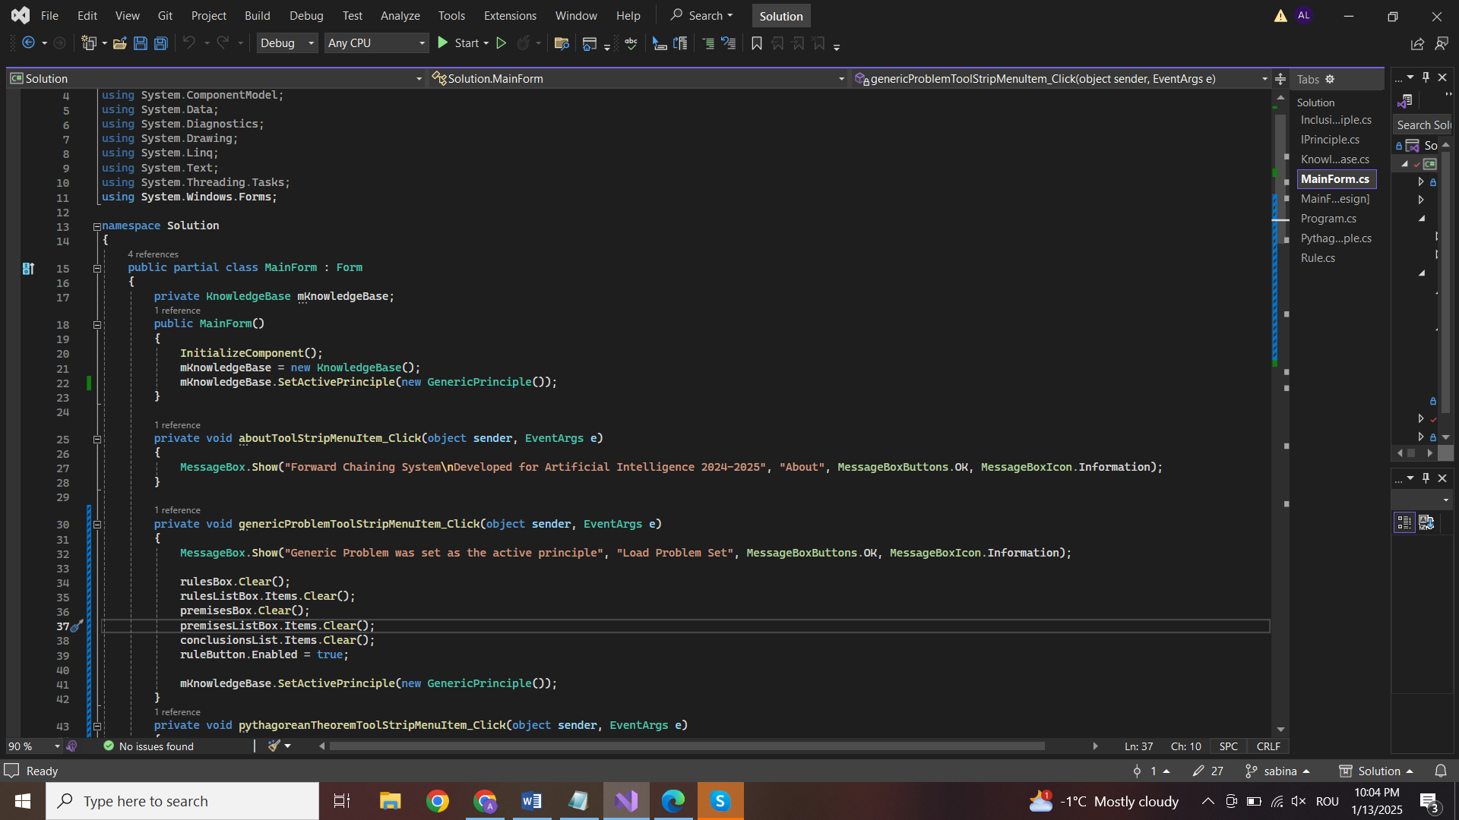

* **Adăugarea de premise:** Permite utilizatorului să introducă premise în sistem.

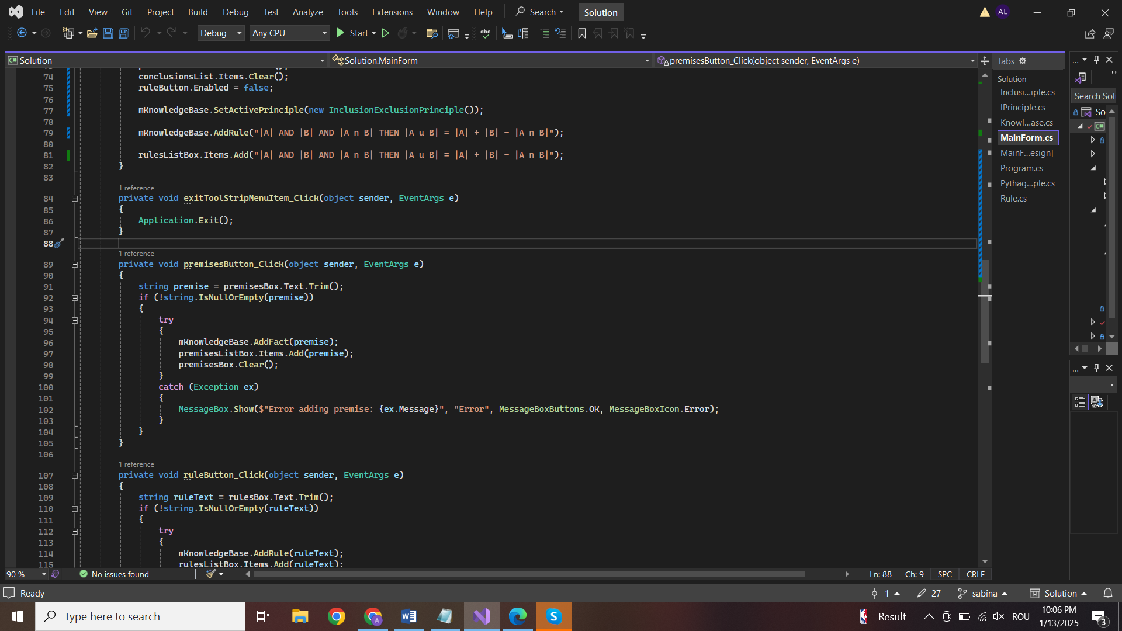

* **Inferență și afișare rezultate:** Aplică regulile asupra premiselor și afișează rezultatele.

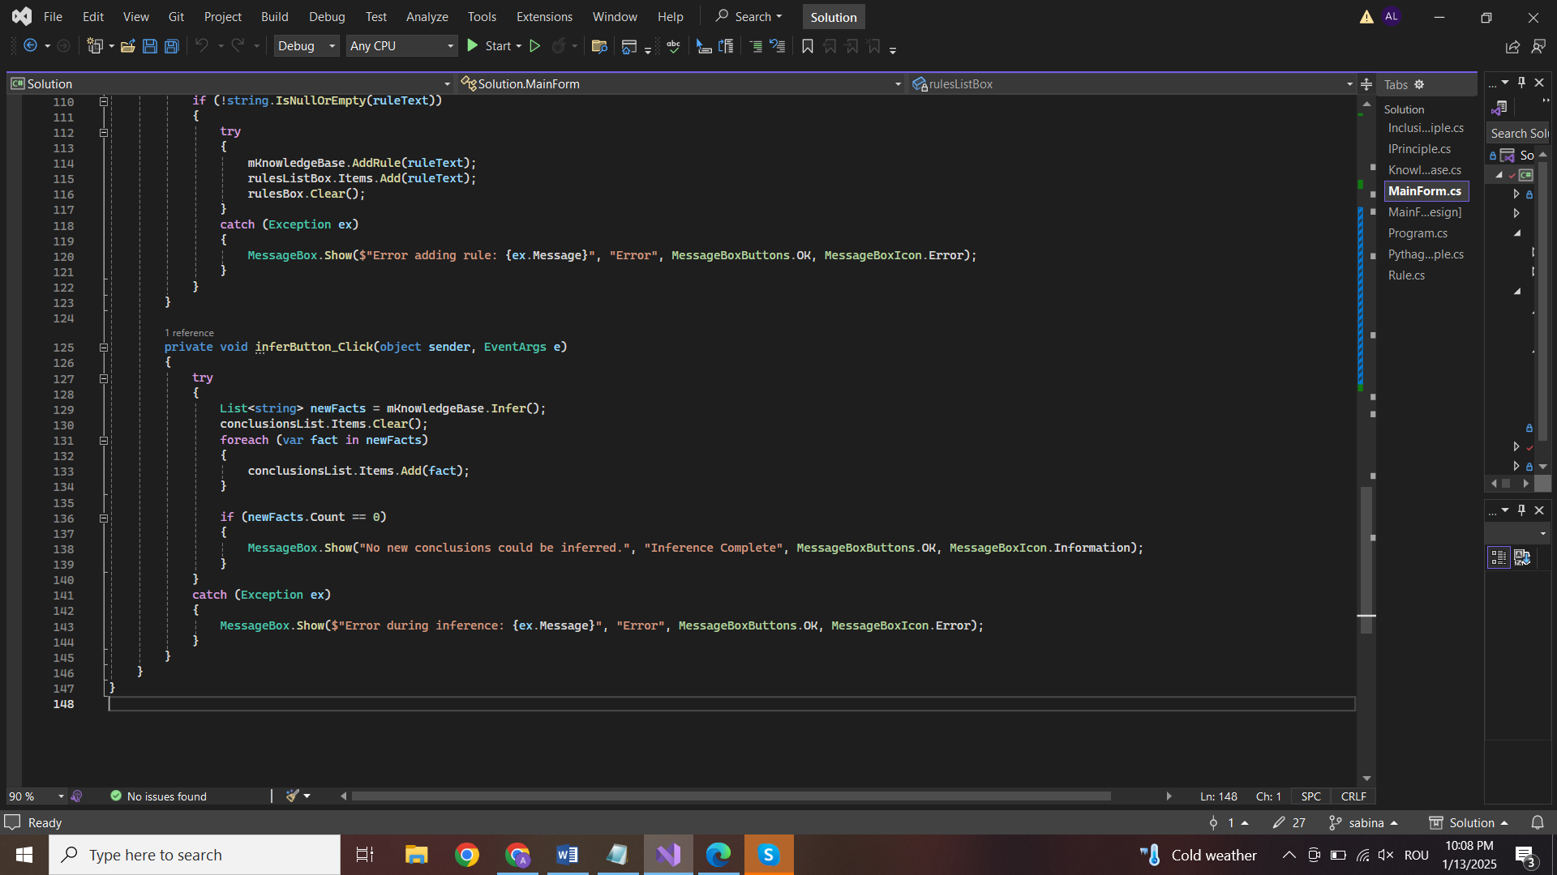

* **Metoda inclusionExclusionPrincipleToolStripMenuItem_Click:** Această metodă setează Principiul Includerii-Excluderii ca principiu activ și adaugă regula de calcul al uniunii mulțimilor folosind principiul respectivă.

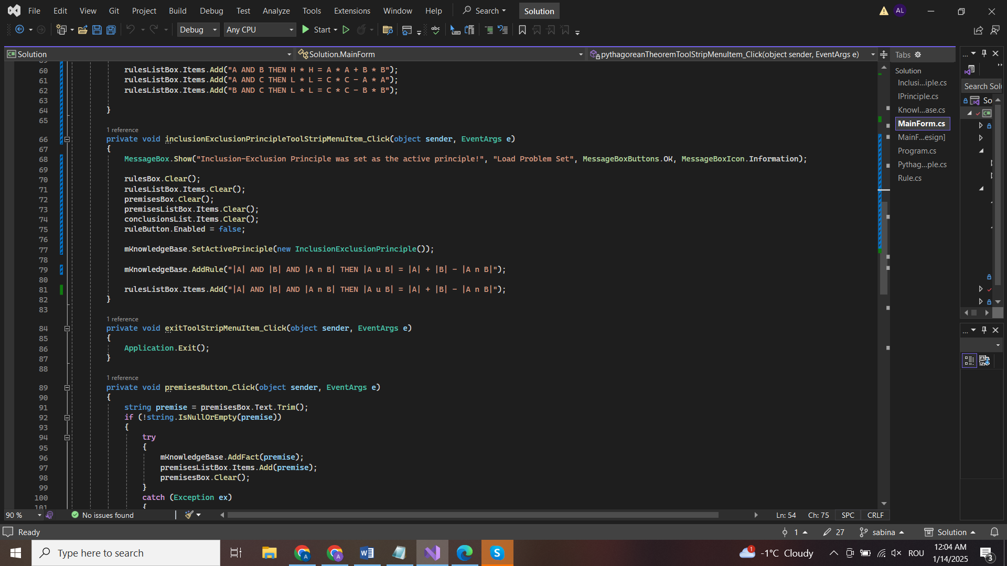

* **Metoda pythagoreanTheoremToolStripMenuItem_Click:** Această metodă setează Teorema lui Pitagora ca principiu activ și adaugă reguli de calcul unei laturi necunoscute folosind teorema respectivă.

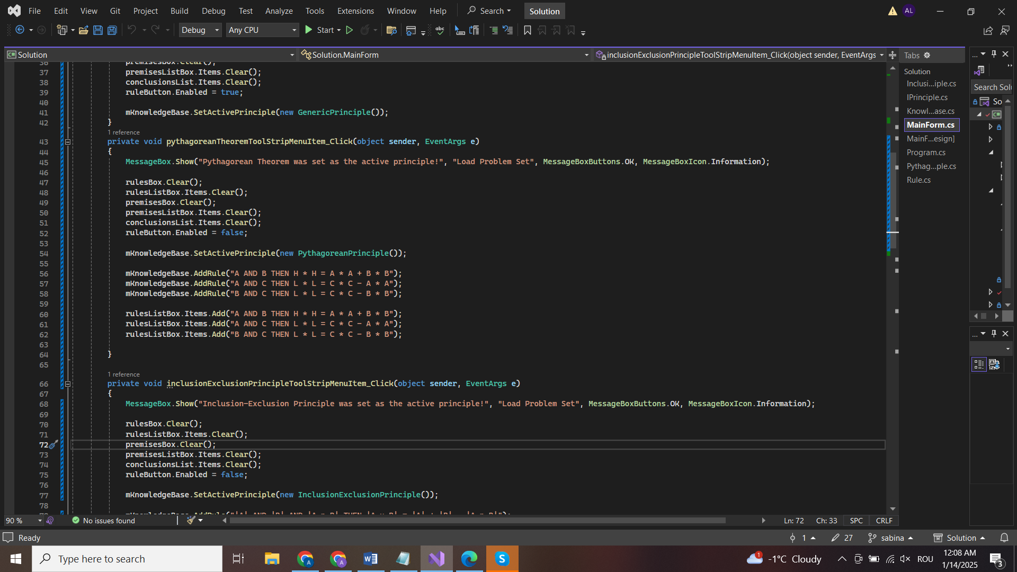

## PythagoreanPrinciple.cs

## Această clasă implementează logica necesară pentru demonstrarea Teoremei lui Pitagora.

## Constructorul: Inițializează baza de fapte numerice și regulile asociate principiului.

## 

## Adăugarea de premise: Permite introducerea valorilor numerice necesare rezolvării.

## 

## Reguli și inferență: Deduce latura necunoscută a triunghiului.

## 

## InclusionExclusionPrinciple.cs

Această clasă implementează principiul includerii-excluderii.

## Constructorul: Crează structura pentru stocarea faptelor numerice și regulilor.

## 

## Adăugarea de premise: Permite introducerea mărimilor mulțimilor și intersecțiilor lor.

## 

## Reguli și inferență: Aplică principiul pentru a calcula uniunile mulțimilor.

## 

## Rule.cs

Această clasă gestionează structura regulilor utilizate în inferență.

O metodă importantă din acest fișier este **EvaluateConclusion** deoarece aceasta aplică regula pentru a calcula rezultatul în funcție de principiul activ.

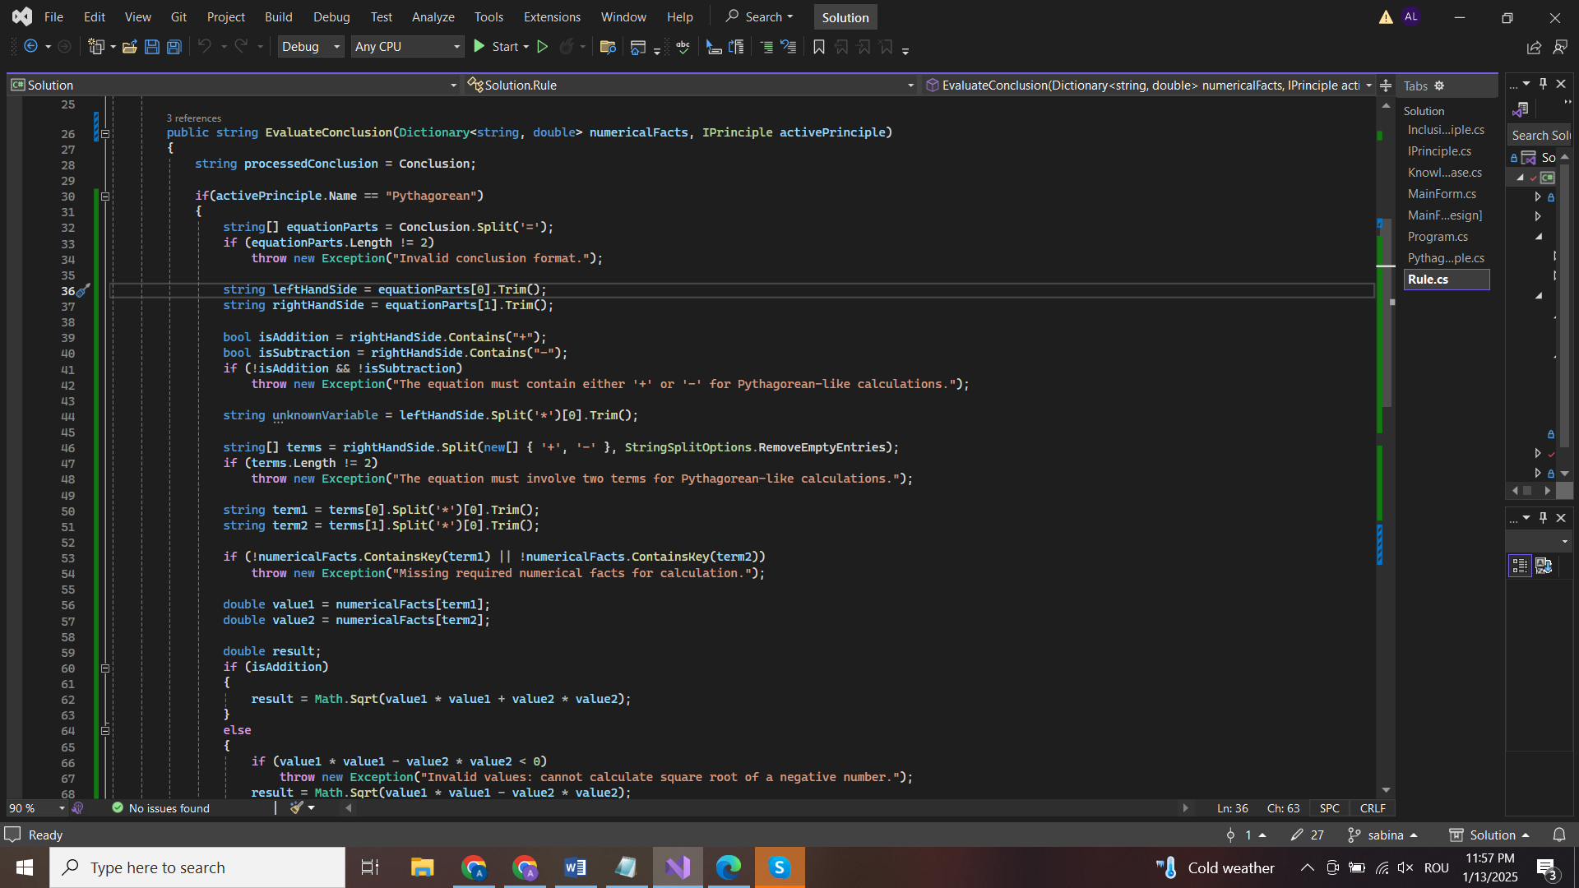

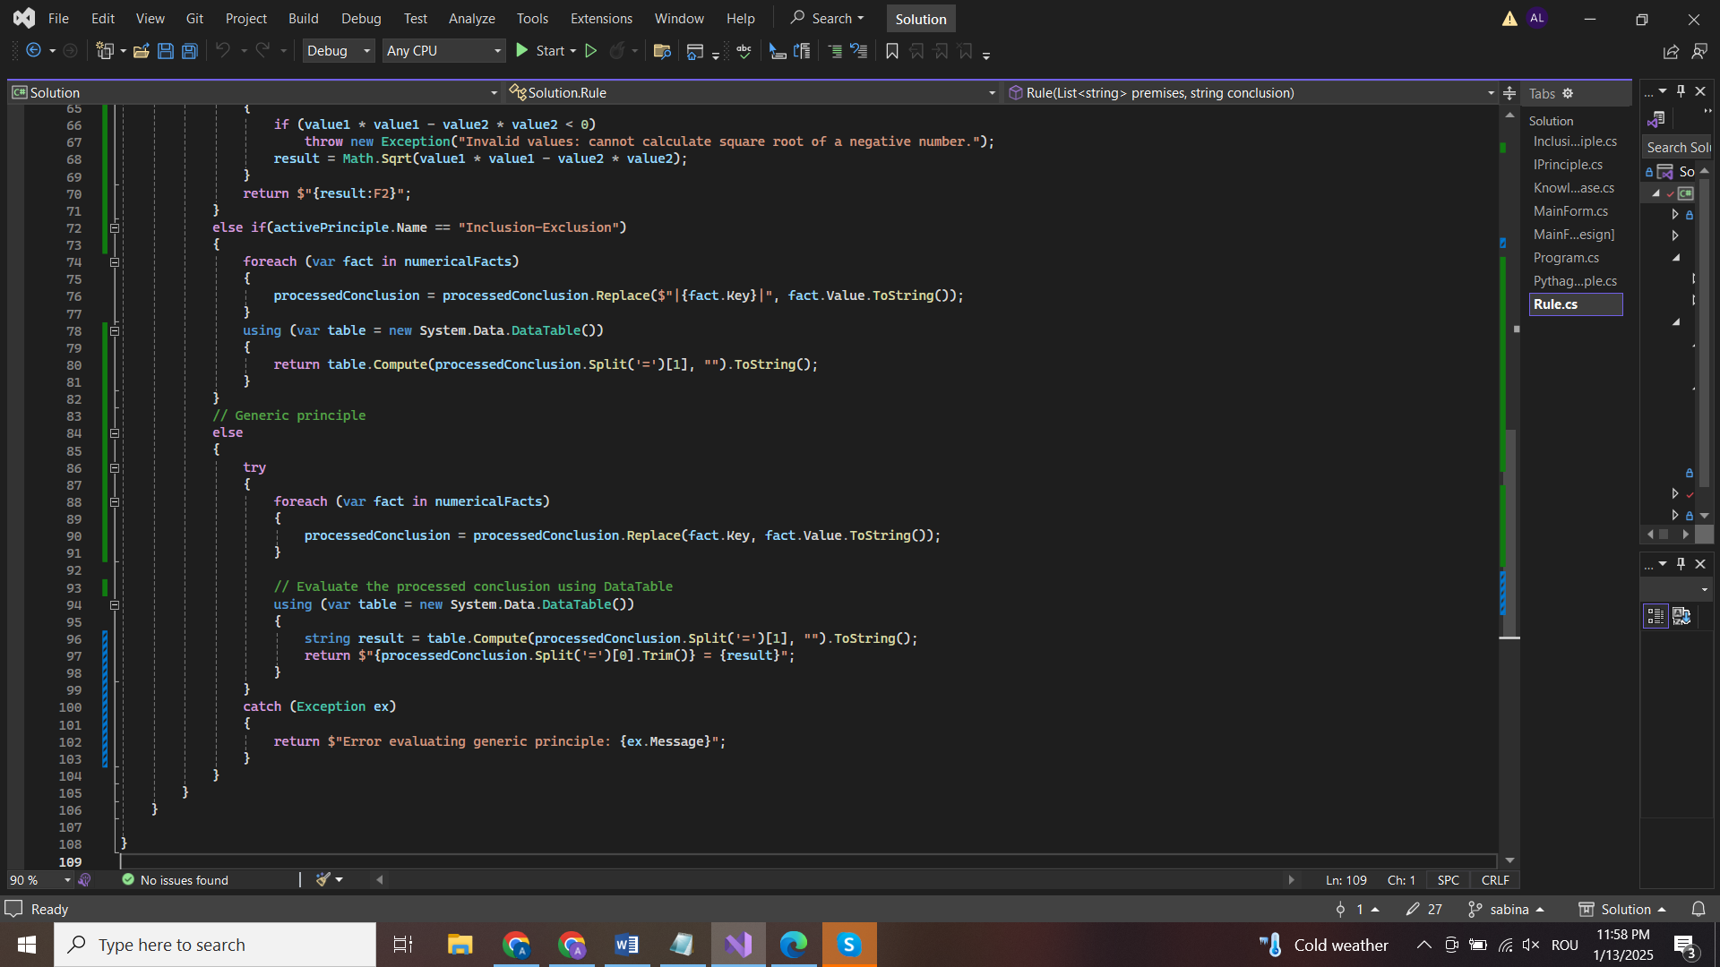

## **Rezultate obținute**

Rezultatele obținute demonstrează funcționalitatea sistemului de inferență prin raționament înainte. Acestea includ deducerea corectă a faptelor necunoscute pe baza premiselor introduse de utilizator și aplicarea regulilor specifice celor două principii matematice implementate: Teorema lui Pitagora și Principiul Includerii-Excluderii.

**Teorema lui Pitagora**

* **Date introduse:** A=3 B=4 C=5
* **Reguli aplicate:** A AND B THEN H*H=A*A+B*B (aflare ipotenuză)

A AND C THEN L*L=C*C-A*A (aflare catetă)

B AND C THEN L*L=C*C-B*B (aflare catetă)

* **Rezultate obținut pentru fiecare regulă:** H=5.00

L=4.00

L=3.00

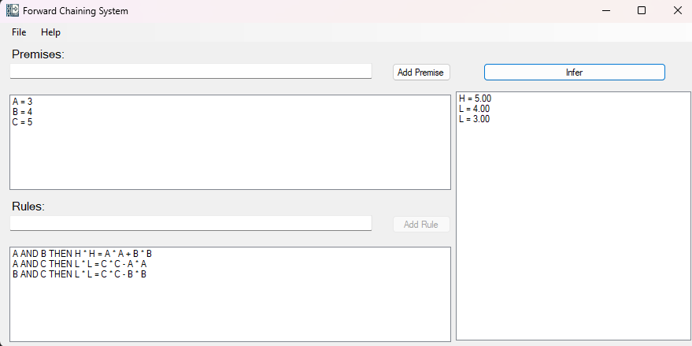

**Principiul Includerii-Excluderii**

* **Date introduse:** |A|=3 |B|=4 |A∩B|=10
* **Regulă aplicată:** |A| AND |B| AND |A∩B| THEN |A U B| = |A|+|B|-|A∩B|
* **Rezultat obținut:** |A U B| = 3

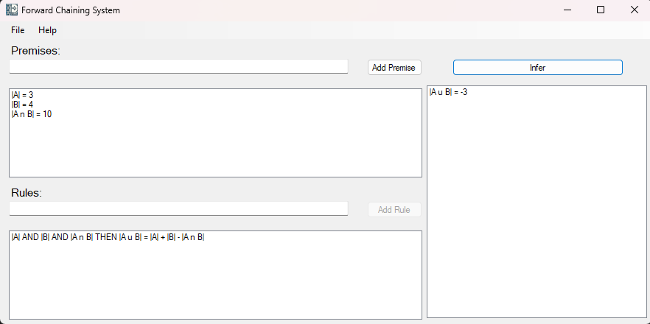

# **Concluzii**

Proiectul demonstrează aplicabilitatea algoritmului de inferență predicativă pentru rezolvarea problemelor matematice. Integrarea Teoremei lui Pitagora și a Principiului Includerii-Excluderii a evidențiat flexibilitatea și eficiența motorului de inferență în derivarea concluziilor corecte.

Sistemul oferă o interfață intuitivă care facilitează utilizarea și permite testarea diverselor scenarii. Această abordare poate fi extinsă și pentru alte principii matematice complexe sau pentru domenii diverse.

1. **Rolul membrilor din echipă**

* **Gîscă Valentin** –
* **Lupu Andreea-Sabina** –

Codul sursă este încărcat pe github, unde se pot vizualiza și commit-urile în funcție de sarcinile atribuite.

Link:

# 8. Bibliografie

* "Artificial Intelligence: A Modern Approach" - Stuart Russell, Peter Norvig.
* Resurse online privind inferența logică și implementarea acesteia.